# PS3_1

## 1.1 plot

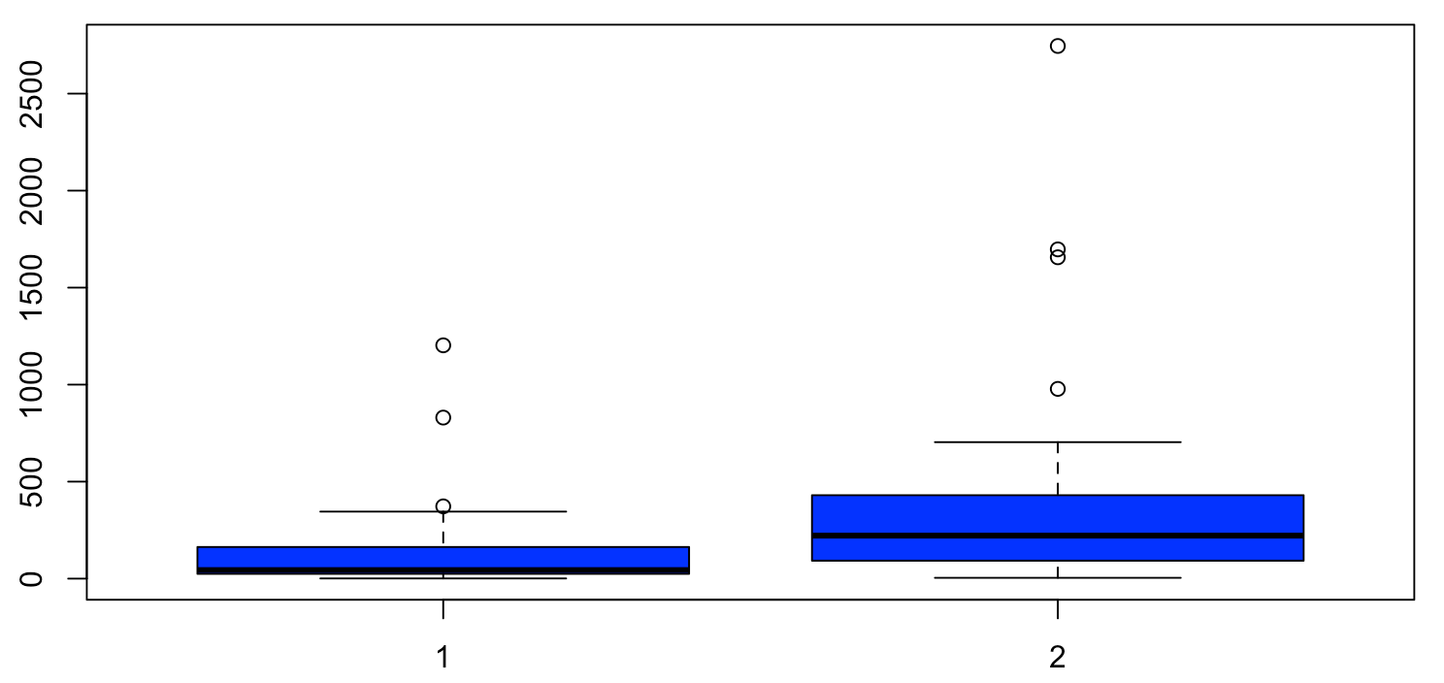

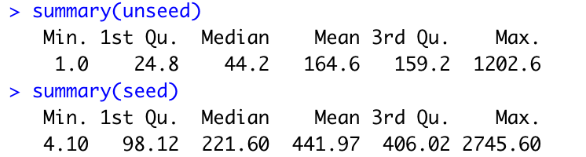

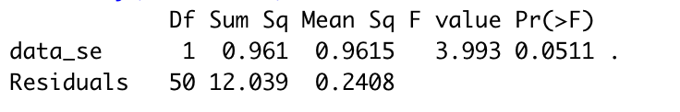

## 1.2

We can see that the number of Median, Mean,3rd Qu and Max all bigger than the unseeded days. But the p value is bigger than 0.05, so the cloud seeding does not have an effect on rainfall in this experiment.

# PS3_2

首先整理好数据，然后转换为tibble类型的数据，增加一列平均值。然后使用one-way anova，得到方差分析，和使用TukeyHSD(anova_bone)，得到各类骨头两两间的氧同位素组成分析，大部分部位的骨头的P值大于0.05，部分的骨头的P值小于0.05。

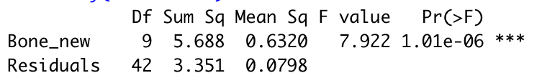

p值<0.05,所以拒绝原假设。我觉得该数据不支持为雷克斯霸王龙是温血动物。

# PS3_3

读取数据，然后将pregnant vegetarians和pregnant nonvegetarians 的数据进行比较进行方差验证，得到P-value>0.05,所以接受原假设，锌含量的类似的，所以不存在pregnant vegetarians tend to have lower zinc levels。

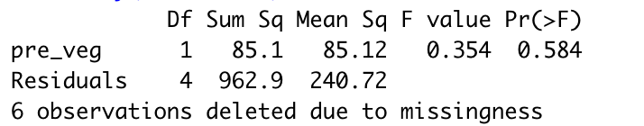

# PS3_4

将数据写入一个csv文档中，然后读取数据，plot，data 然后使用线性拟合，并画出拟合曲线，显示出coef，得到Elvation是：-0.009312104，可知lapse rate is 9.3121 degrees C km-1。

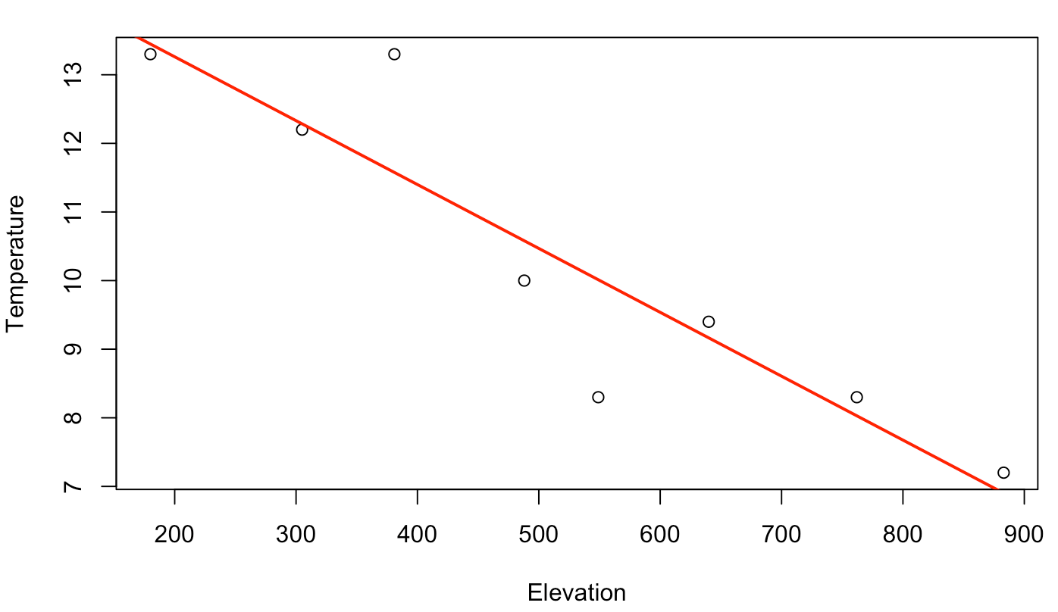

# PS3_5

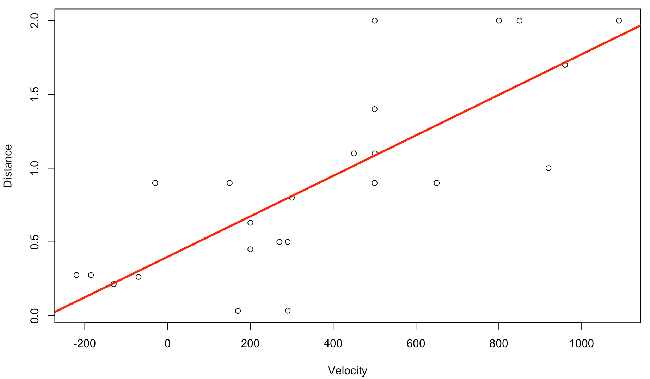

As we can see the picture, 横坐标为速度的标量，纵坐标为距离，单位为30.9 * trillion * million km。

#5.3

1. 因为当速度为0时还没有开始运动，距离应该为零，所以截距应该为0。
2. 因为宇宙中行星的速度大致不变，可以通过距离除以速度可以得到行星运动的时间，即宇宙的年龄, 公式如下：

Slop= 0.001372936 * 10^6 * 30.9 * 10^12 /(3600 * 24 *365) = 1.345 *10^9 （year）

所以宇宙年龄约为13.45亿年。

#5.4

Because, the *recession velocity* is in km per second, which was determined with considerable accuracy by the *red shift* in the spectrum of light from a nebula. While the distance was measured by comparing mean luminosities of the nebulae to those of certain star types, a method that is NOT particularly accurate. So if we improve the measurement of distance it will lead to more precise estimates of the regression coefficient.

# PS3.6

Compare predicted values with actual values

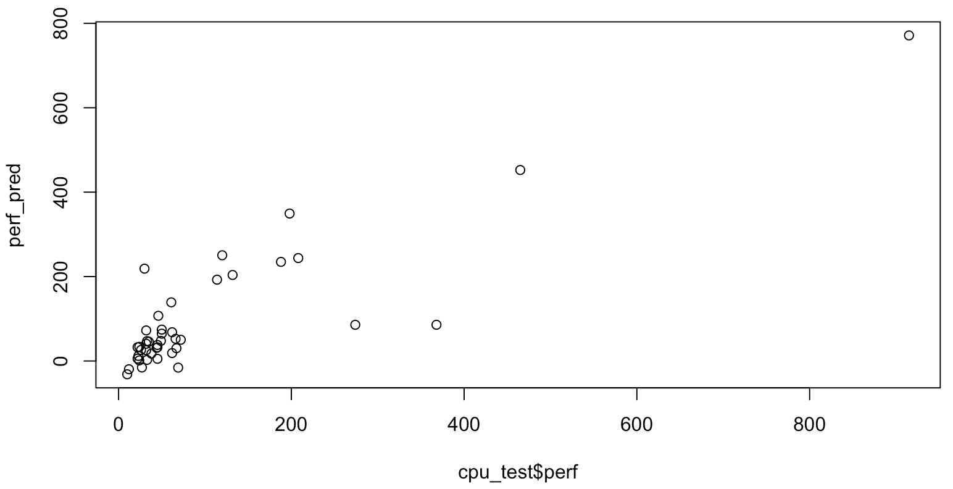

# PS3.7

使用了去除无效值后离BC站点10公里的站点内的PM2.5，RH，TEMP，BC数据来进行处理。使用多项式回归来拟合BC的数据，发现R^2的值太小，说明其他类型的数据不足以拟合BC的数据。还需要一些其他类型的数据。